Tylko z cierpieniem Jezusa nasze cierpienie jest do zniesienia i nasze cierpienie nabiera sensu. Uczy nas posłuszeństwa, tak jak uczyło Jezusa. Cierpienie samo w sobie nie ma sensu, ale z Jezusem staje się drogą życia i błogosławieństwa. Potrzebujemy uwielbiać Jezusa w Jego cierpieniu, bo Jego cierpienie przyniosło nam życie.

Czy potrafisz uwielbiać Jezusa w Jego cierpieniu? Czy twoje cierpienie rodzi życie? Pomódl się: Jezu, dziękuję Ci za dar Twojego cierpienia. Proszę, przemieniaj moje cierpienie w nowe życie.

8 kwietnia 2023, Wielka Sobota
NAWRACAĆ SIĘ,
TO W SWOIM ŻYCIU ODDAĆ PIERWSZEŃSTWO BOGU
Rdz 22, 9-12
A gdy przyszli na to miejsce, które Bóg wskazał, Abraham zbudował tam ołtarz, ułożył na nim drwa i związawszy syna swego, Izaaka, położył go na tych drwach na ołtarzu. Potem Abraham sięgnął ręką po nóż, aby zabić swego syna. Ale wtedy Anioł Pański zawołał na niego z nieba i rzekł: „Abrahamie, Abrahamie!” A on rzekł: „Oto jestem”. Anioł powiedział mu: „Nie podnoś ręki na chłopca i nie czyń mu nic złego! Teraz poznałem, że boisz się Boga, bo nie odmówiłeś Mi nawet twego jedynego syna”.

Bóg wystawia Abrahama na próbę, aby się przekonać, czy nie postawił on syna na Jego miejscu. Bóg żywy jest Bogiem zazdrosnym i walczy o należne Mu pierwsze miejsce w życiu człowieka. Nikt nie może być ważniejszy niż On sam. Tylko czy odkrywamy, że wszystkie przeciwności w naszym życiu są po to, aby objawić Boga żywego, który walczy o Swoje pierwsze miejsce?

Czy doświadczasz, że Bóg żywy walczy o swoje pierwsze miejsce w twoim życiu? Jakiej ofiary domaga się Bóg w twoim życiu? Pomódl się: Jezu, dziękuję Ci, że możesz być Panem mojego życia. Dziękuję, że walczysz o swoje pierwsze miejsce.

Opracowała: Jolanta Prokopiuk, korekta: Elżbieta i Grzegorz Kowalewscy, ilustracje: Marta Stańco, skład: Mariusz Stańco. Asystent kościelny – ks. Wojciech Jaśkiewicz.
Wspólnota Domowego Kościoła Ruchu Światło – Życie „On Jest”
Teksty do medytacji znajdują się na stronie: www.onjest.pl/slowo
Zachęcamy do korzystania z metody czytania i rozważania Słowa Bożego Lectio Divina i rozważań dostępnych na stronie internetowej oraz w formie aplikacji na urządzenia z systemami Android, Apple (kod QR obok), jak również czytniki e-book

NAWRACAĆ SIĘ
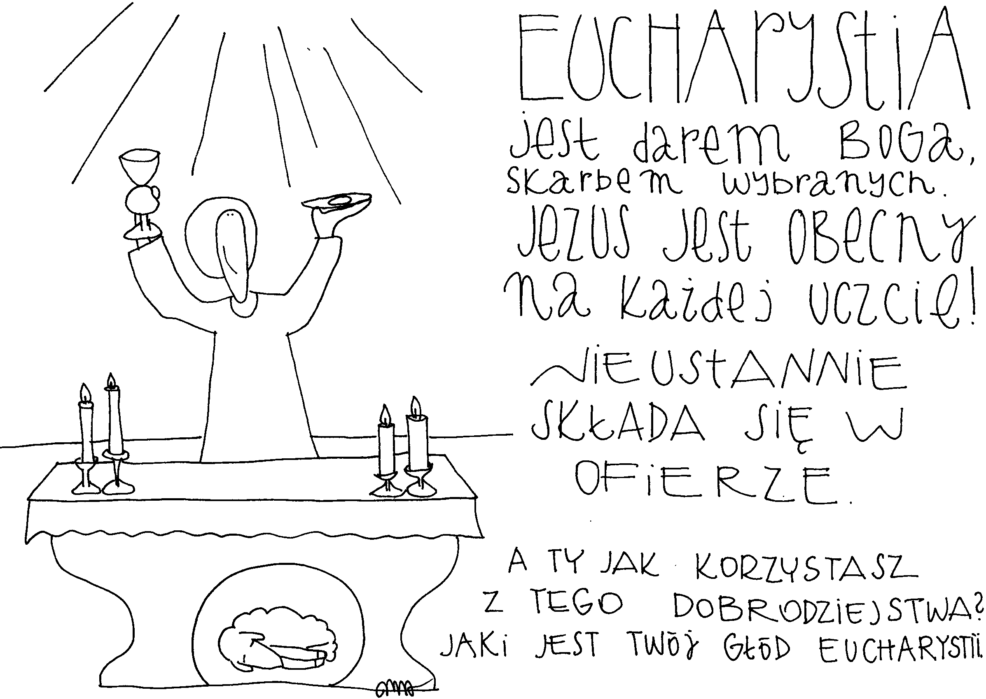
2 kwietnia 2023, niedziela Męki Pańskiej Iz 50,4-7; Ps 22,8-24
Flp 2,6-11; Mt 26,14-27,66
NAWRACAĆ SIĘ,
TO ZŁĄCZYĆ SWOJE CIERPIENIE Z CIERPIENIEM JEZUSA
Flp 2, 6-8
Chrystus Jezus, istniejąc w postaci Bożej, nie skorzystał ze sposobności, aby na równi być z Bogiem, lecz ogołocił samego siebie, przyjąwszy postać sługi, stając się podobnym do ludzi. A w zewnętrznej postaci uznany za człowieka, uniżył samego siebie, stając się posłusznym aż do śmierci – i to śmierci krzyżowej.

Życie bez cierpienia to iluzja. Po grzechu pierworodnym cierpienie wpisane jest w kondycję ludzką. Człowiek może cierpieć fizycznie, psychicznie lub duchowo. Kościół w niedzielę Męki Pańskiej zaprasza nas do połączenia swojego cierpienia z cierpieniem Jezusa. Zaprasza nas do akceptacji cierpienia w swoim życiu, aby Jezus uczynił z niego błogosławieństwo.

Czy akceptujesz cierpienie w swoim życiu? Czy zapraszasz Jezusa do swojego cierpienia? Pomódl się: Jezu, dziękuję Ci, że masz moc przemienić moje cierpienie w nowe życie. Dziękuję, że nadajesz sens cierpieniu.

3 kwietnia 2023, Wielki Poniedziałek Iz 42,1-7; Ps 27,1-14; J 12,1-11
NAWRACAĆ SIĘ, TO WZRASTAĆ W EMPATII DO JEZUSA
J 12, 1-3
Na sześć dni przed Paschą Jezus przybył do Betanii, gdzie mieszkał Łazarz, którego Jezus wskrzesił z martwych. Urządzono tam dla Niego ucztę. Marta usługiwała, a Łazarz był jednym z zasiadających z Nim przy stole. Maria zaś wzięła funt szlachetnego, drogocennego olejku nardowego i namaściła Jezusowi stopy, a włosami swymi je otarła. A dom napełnił się wonią olejku.

Potrzebujemy wzrastać w empatii do Jezusa, ponieważ On pragnie być kochany, adorowany i namaszczany olejkiem. Maria uczyniła to z wielkiej miłości do Jezusa. On pragnie nam służyć, ale miłość domaga się zaangażowania dwóch stron. Jezus jest samą miłością, oddał za nas swoje życie na krzyżu. Jaka jest nasza odpowiedź?

Jak traktuję Jezusa w swoim życiu? Czy nie jak bankomat, z którego wypłacam określoną gotówkę zaspokojonych potrzeb? Pomódl się: Jezu, dziękuję Ci, że mogę Cię kochać. Dziękuję, że Twoja miłość to ofiara ze swojego życia.

4 kwietnia 2023, Wielki Wtorek Iz 49,1-6; Ps 71,1-17; J 13,21-38
NAWRACAĆ SIĘ, TO UJRZEĆ W SOBIE JUDASZA
J 13, 21b-25
Zaprawdę, zaprawdę, powiadam wam: Jeden z was Mnie wyda. Spoglądali uczniowie jeden na drugiego, niepewni, o kim mówi. Jeden z Jego uczniów – ten, którego Jezus miłował – spoczywał na Jego piersi. Jemu to dał znak Szymon Piotr i rzekł do niego: „Kto to jest? O kim mówi?” Ten, oparłszy się zaraz na piersi Jezusa, rzekł do Niego: „Panie, któż to jest?”

Na ogół siebie nie znamy. Jak długo nie doświadczymy, że jesteśmy zdolni do każdego grzechu, tak długo nie poznaliśmy siebie. Potrzebujemy odkryć, że jest w nas Judasz, ale i pewny siebie Piotr, który zaparł się Jezusa. Tylko Jan apostoł spoczywający na piersi Jezusa, przetrwał wiernie cierpienie i śmierć Jezusa, ponieważ był z Nim w głębokiej relacji. Budowanie głębokiej relacji z Jezusem na modlitwie ze słowem Bożym, pozwoli nam bezpiecznie przejść wszystkie nasze ciemne doliny, nasze kryzysy.

Czy budujesz z Jezusem głęboką relację na modlitwie ze słowem Bożym? Czy doświadczyłeś, że możesz popełnić każdy grzech? Pomódl się: Jezu, dziękuję Ci za Twoją i moją drogę krzyżową. Wlej w moje serce głód słowa Bożego.

5 kwietnia 2023, Wielka Środa Iz 50,4-9; Ps 69,8-34; Mt 26,14-25
NAWRACAĆ SIĘ, TO DEMASKOWAĆ KAŻDY GRZECH
Mt 26, 23-24
Jezus odpowiedział: „Ten, który ze Mną rękę zanurzył w misie, ten Mnie wyda. Wprawdzie Syn Człowieczy odchodzi, jak o Nim jest napisane, lecz biada temu człowiekowi, przez którego Syn Człowieczy będzie wydany. Byłoby lepiej dla tego człowieka, gdyby się nie narodził”.

Kompromisy z małymi grzechami doprowadziły Judasza do zdrady Jezusa. Polskie przysłowie mówi: „Od rzemyczka do koniczka”. Małe zdrady, małe niewierności prowadzą człowieka do dużych zdrad i dużych niewierności. Potrzebujemy czuwać, aby demaskować w nas małe grzechy i małe niewierności.

Czy czuwasz przez rachunek sumienia, modlitwę osobistą ze słowem Bożym, rozmowę z kierownikiem duchowym? Pomódl się: Jezu, proszę Cię o łaskę czuwania. Proszę o demaskowanie każdego mojego nawet najmniejszego grzechu.

6 kwietnia 2023, Wielki Czwartek Wj 12,1-14; Ps 116,12-18
1 Kor 11,23-26; J 13,1-15
NAWRACAĆ SIĘ, TO ODKRYĆ MOC EUCHARYSTII
J 13, 6-9
Podszedł więc do Szymona Piotra, a on rzekł do Niego: „Panie, Ty chcesz mi umyć nogi?” Jezus mu odpowiedział: „Tego, co Ja czynię, ty teraz nie rozumiesz, ale poznasz to później”. Rzekł do Niego Piotr: „Nie, nigdy mi nie będziesz nóg umywał”. Odpowiedział mu Jezus: „Jeśli cię nie umyję, nie będziesz miał udziału ze Mną”. Rzekł do Niego Szymon Piotr: „Panie, nie tylko nogi moje, ale i ręce, i głowę!”

Potrzebujemy odkryć moc Eucharystii, aby dobrze przygotować się do wypełnienia woli Bożej w naszym życiu. Potrzebujemy wsparcia, ponieważ ludzkie siły są niewystarczające. Potrzebujemy doświadczyć posługi Jezusa, aby dobrze wykonać swoja misję życiową. Bez Eucharystii zagraża nam śmierć duchowa.

Czy doświadczasz mocy Eucharystii w swojej codzienności? Czy odkryłeś oznaki śmierci duchowej w swoim życiu? Pomódl się: Jezu, dziękuję Ci za moc Eucharystii. Dziękuję za Twoje umywanie nóg w mojej codzienności.

7 kwietnia 2023, Wielki Piątek Iz 52,13-53,12; Ps 31,2-25
Hbr 4,14-16; 5,7-9; J 18,1-19,42
NAWRACAĆ SIĘ, TO NADAWAĆ SENS SWOJEMU CIERPIENIU
Hbr 5, 7-8
Chrystus bowiem z głośnym wołaniem i płaczem za swych dni doczesnych zanosił gorące prośby i błagania do Tego, który mógł Go wybawić od śmierci, i został wysłuchany dzięki swej uległości. I chociaż był Synem, nauczył się posłuszeństwa przez to, co wycierpiał.

